实习工作信息
（总第53期 2011年第13期）

乐山师范学院 教务处 2011年11月9日编发 ___________________

罗大玉校长带队到仁寿检查教育实习工作

根据学校的统一安排，11月3日，学校校长罗大玉教授带领计算机科学学院副院长金澎、副院长陈建国、化生学院副院长刘超一行三人在文新学院带队教师王海涛的全程陪同下，分别到仁寿一中、仁寿中学、仁寿铧强中学进行了教育实习巡视检查。
来到基地学校，巡视组一行受到学校领导、老师的热情接待。
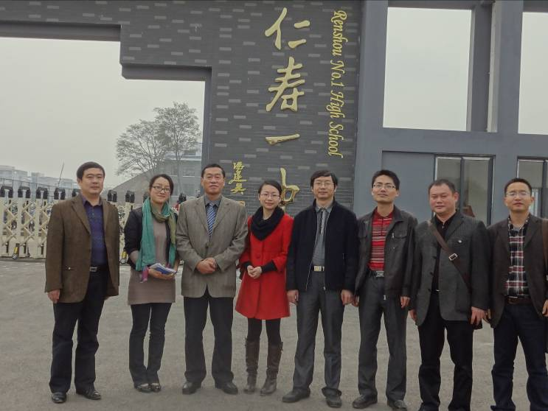
在仁寿一中，高校长、陈主任介绍了我校实习学生总体情况，一中领导认为我校今年实习学生总体上比以往好，主要表现在适应教学能力较强、班级管理水平较高。罗校长听后一中领导和实习学生发言后做了讲话，首先，代表学校感谢一中对我校教育实习的支持；其次，要求实习学生坚持做好下阶段的实习工作，重点是总结收获，找准自己的不足，完善教学能力。
罗校长一行在仁寿一中同学校领导合影
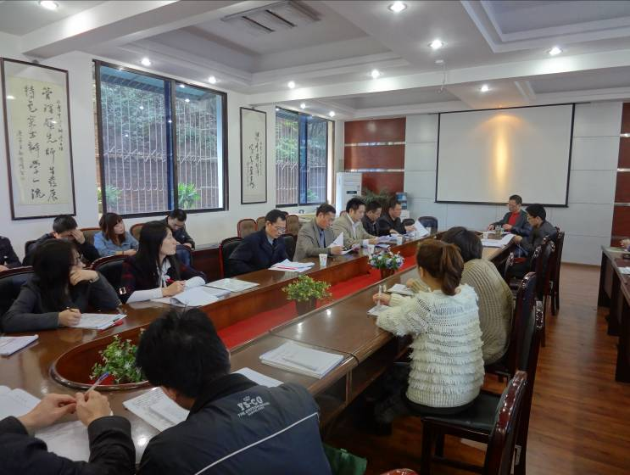
在仁寿中学，杜校长介绍了仁寿中学的情况，简单阐述了他们决心办出仁寿人民心中的名校的理念、办法，强调严格管理实习学生的措施。教务处张主任介绍了我校实习学生情况，对我校实习学生满意。罗校长感谢仁寿中学对我校教育实习工作的支持，对实习学生提出三点希望。第一，把实习当成学习，而不仅仅是完成任务，学习实习学校老师的教学能力、教学水平，改进不足、完善自己；第二，遵守实习学校规则，顺利完成实习任务；第三，时刻注意安全，确保实习期间，包括实习完成返校安全。
罗校长在仁寿中学听取实习学校领导、实习学生汇报

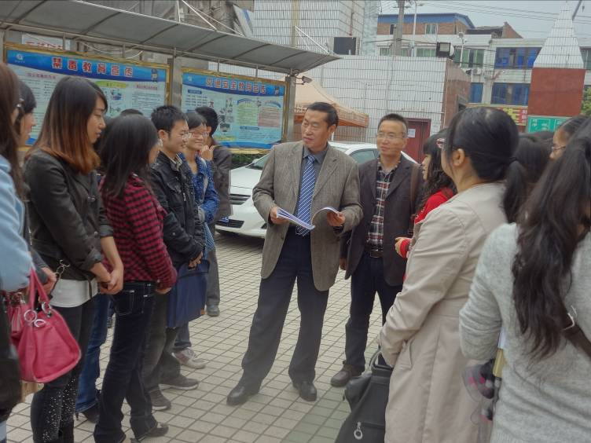
在铧强中学，吕校长、王主任介绍了我校实习生情况，总体上，他们对我校学生实习满意，他们希望明年能派出更多的英语、历史专业的实习生。罗校长亲切地同实习学生上进行了交谈，他听到同学在铧强中学得到了很多上课实习机会，非常高兴，勉励同学珍惜机会、用心学习、不放过任何细节，同时，要求同学继续努力，圆满完成实习工作，安全返校。
罗校长在铧强中学同实习学生交谈

绵阳、成都片区巡回指导工作简报
10月17日凌晨4点，教育实习巡视指导第二小组和第一组的老师们在毛加宁老师带领下，赶赴绵阳进行教育实习工作指导。早上9点老师们一到江油顾不上吃早餐，就立即进入课堂听课。在绵阳，巡视组老师们先后到江油一中、三台中学、南山双语学校、德阳罗江中学进行了实习指导。
每到一所学校，老师们都带领同学们深入课堂，认真听课；课后采用“讲课实习生自评、听课同学互评、指导教师点评”的模式认真组织评课，并认真解答实习同学的问题；老师们还主动与基地学校领导和教师进行座谈，了解我校实习生的实习工作、往届毕业生工作和高中新课程改革等情况。
在三台一中，巡视指导教师们听了杨春丽同学的音乐课。作为实习教师，杨春丽同学充分考虑了学生的爱好，选择了学生喜欢听的音乐作为教学内容。但是从教学实施层面上来说，缺失的东西较多。巡视小组老师针对杨春丽同学的教学设计和实施情况提出以下几方面问题，引起同学们思考：
1．课堂上教师的作用是什么？
2．基于所播放的音乐和学生的学情，教师应该提出什么问题？
3．学生在音乐课上应该学到和感受到什么？
4．如何引导学生听赏流行音乐？学生喜欢听流行音乐，喜欢的是流行音乐的什么？
5．怎样引导学生在听赏流行音乐的同时，把握文化内涵？
通过思考、交流、指导，加深了该生对音乐新课标的理解，明白了高中阶段音乐课的作用和上课方法。
在三台中学，实习生为了调动学生读外语的积极性，推出谁读得好就奖励一个棒棒糖的措施。但遇到了学生面对棒棒糖的“诱惑”拒不回答问题，还撕毁试卷、顶撞老师的问题，实习生感到很迷茫，寻求巡视指导教师帮助。针对这一问题，童文学老师以心理学为依据，分析了高中阶段学生的心理问题：渴望被教师认定他们“成人”角色的“成人感”。学生不回答问题的原因是他觉得教师伤了他的自尊：我已经长大，不需要棒棒糖这么幼稚的奖励。学生通过这样的点播，较为清楚地意识到了这点。童老师又在具体细节上给了实习生提出了建设性建议。
巡视指导教师还就同学们提出的“如何应对中学生早恋？”这一问题，组织了全体实习生的研讨。童文学老师从“性心理发展阶段理论”着手，对早恋进行了理论分析。通过研讨和讲解，同学们对早恋的含义、早恋判断、早恋的引导都有了清晰的认识。
老师们的工作表现收到实习生、基地学校领导和教师的好评，为我校改革师范生培训课程和模式、高中新课程改革教师培训积累了丰富的资源。
